KẾ HOẠCH BÀI DẠY
MÔN ĐẠO ĐỨC
Bài 1: EM KHÁM PHÁ ĐẤT NƯỚC VIỆT NAM (T2)
Tiết 2; Lớp 3A; Thời gian thực hiện: Ngày 15 / 9/ 2025

I. YÊU CẦU CẦN ĐẠT
Sau bài học, học sinh sẽ
- Nêu được một số nét cơ bản về vẻ đẹp của đất nước, con người Việt Nam.
- Nhận ra Tổ quốc Việt Nam đang phát triển mạnh mẽ.
- Biết quan sát tranh để tìm ra vẻ đẹp và sự phát triển của đất nước Việt Nam.
- Có biểu hiện yêu nước qua thái độ nghiêm túc khi quan sát tranh, tìm hiểu vẻ đẹp và sự phát triển của đất nước.
- Chăm chỉ quan sát, suy nghĩ, trả lời câu hỏi; tự tìm hiểu thêm những tranh ảnh, video giới thiệu về vẻ đẹp và sự phát triển của đất nước.
* Tích hợp Quốc phòng an ninh: Giới thiệu về quần đảo Hoàng Sa và Trường Sa. Khẳng định là của Việt Nam.
* Tích hợp giáo dục địa phương: Chủ đề 2: Vịnh Xuân Đài: Giới thiệu vài cảnh đẹp nơi em ở.
II. ĐỒ DÙNG DẠY HỌC
1. GV: - Kế hoạch bài dạy, bài giảng Power point.
- SGK và các thiết bị, học liệu phụ vụ cho tiết dạy.
2. HS: SGK, vở

III. CÁC HOẠT ĐỘNG DẠY HỌC CHỦ YẾU
TG | HOẠT ĐỘNG CỦA GIÁO VIÊN | HOẠT ĐỘNG CỦA HỌC SINH
3’ | 1. Hoạt động mở đầu
 | - GV giới thiệu video về cảnh đẹp Việt Nam.  + GV mời HS nêu nhận xét về những cảnh đẹp đó.  + GV Mời HS giới thiệu thêm một số cảnh đẹp mà em đã từng đến.  - GV Nhận xét, tuyên dương.  - GV kết nối vào bài mới. | - HS xem Video.  + HS nêu nhận xét về những cảnh đẹp đã xem trong Video.  + 3-4 HS giới thiệu thêm một số cảnh đẹp mà em đã từng đến.  - HS lắng nghe.
26’ | 2. Hoạt động luyện tập, thực hành
 | Hoạt động 1: Tìm hiểu về vể đẹp của đất nước Việt Nam  - GV mời HS nêu yêu cầu.  - GV giới thiệu tranh yêu cầu HS thảo luận nhóm 4 quan sát và trả lời câu hỏi:  + Em hãy nêu vẻ đẹp của đất nước, con người Việt Nam trong các bức tranh dưới đây.  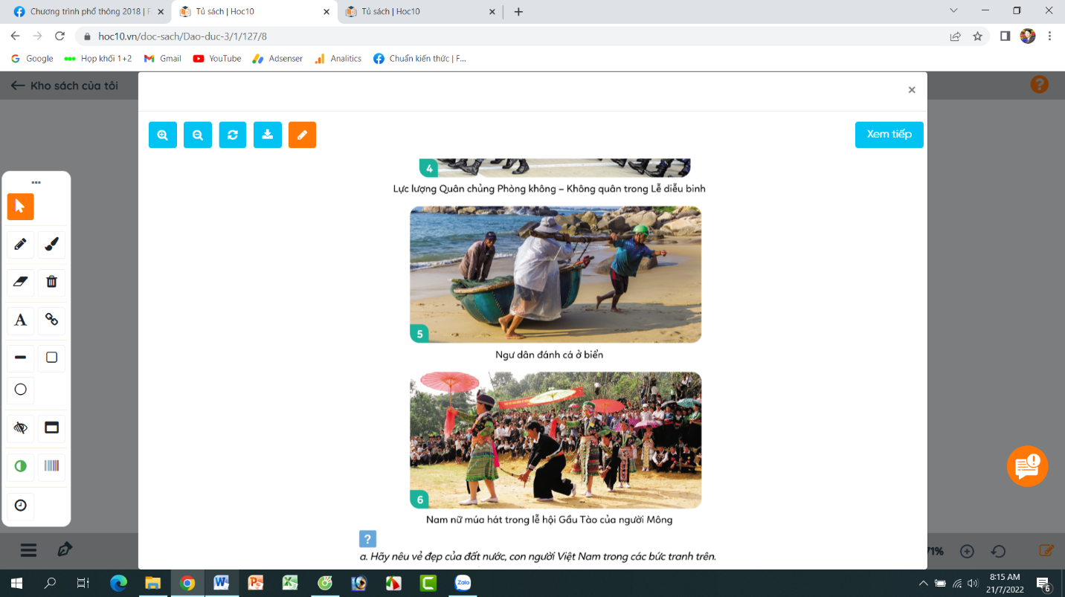  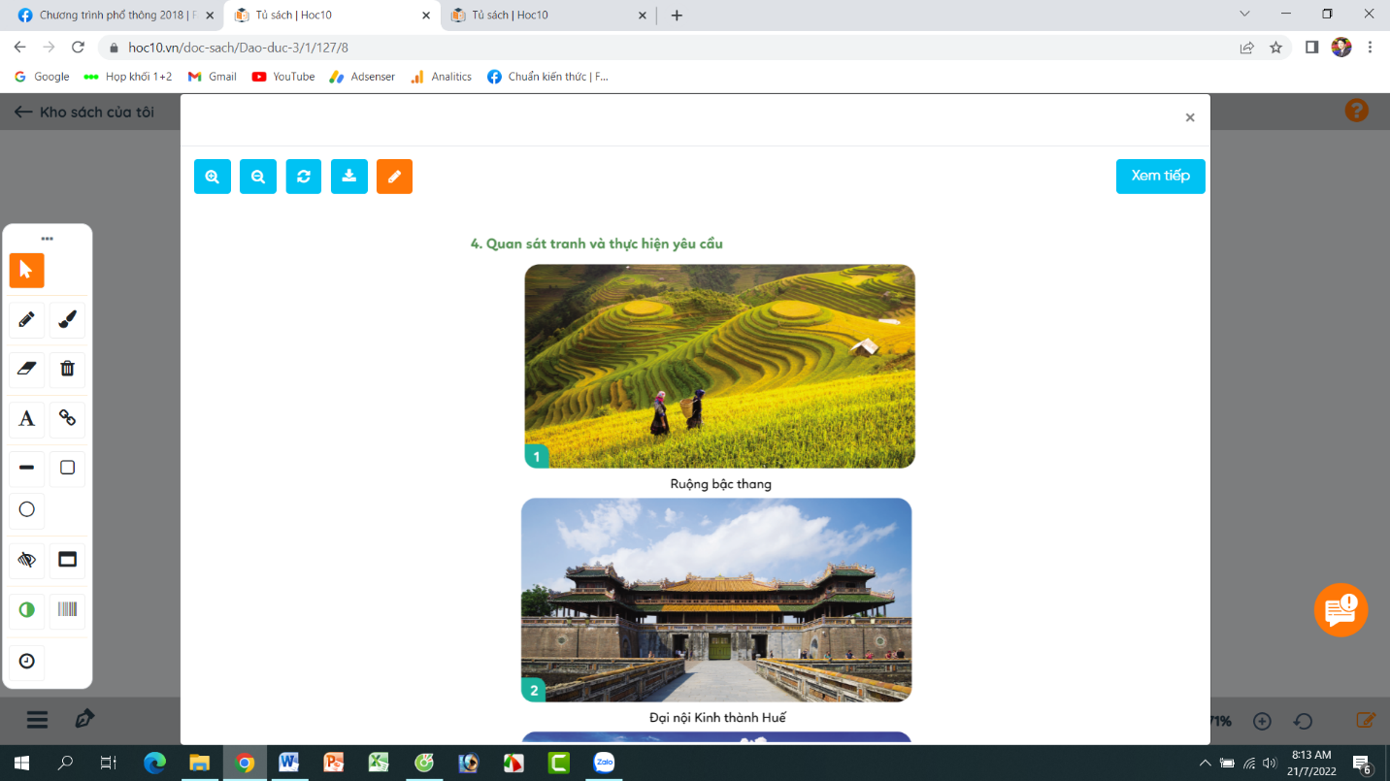  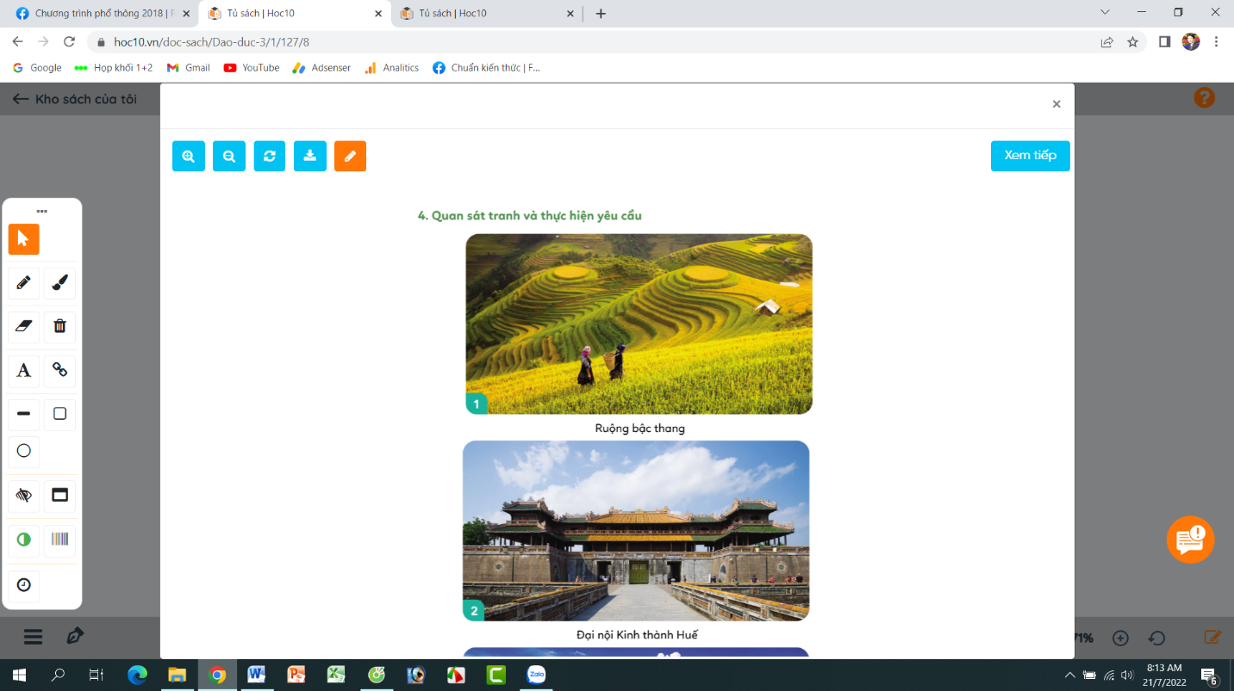  + Hãy cho biết những vẻ đẹp khác của đất nước, con người Việt Nam.  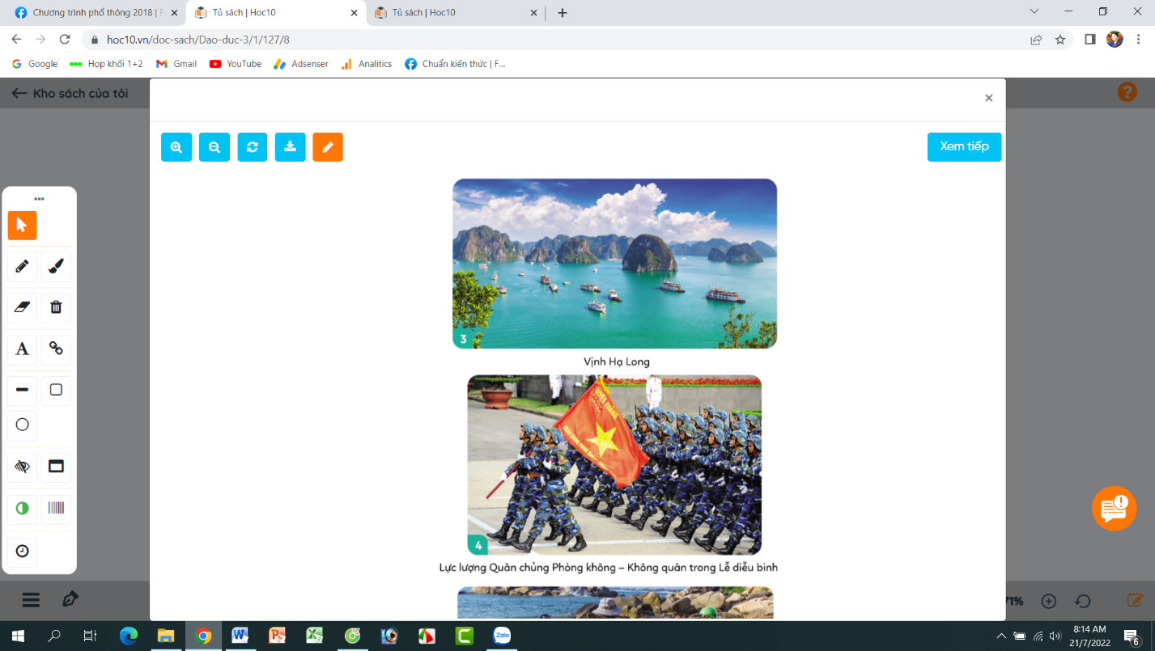  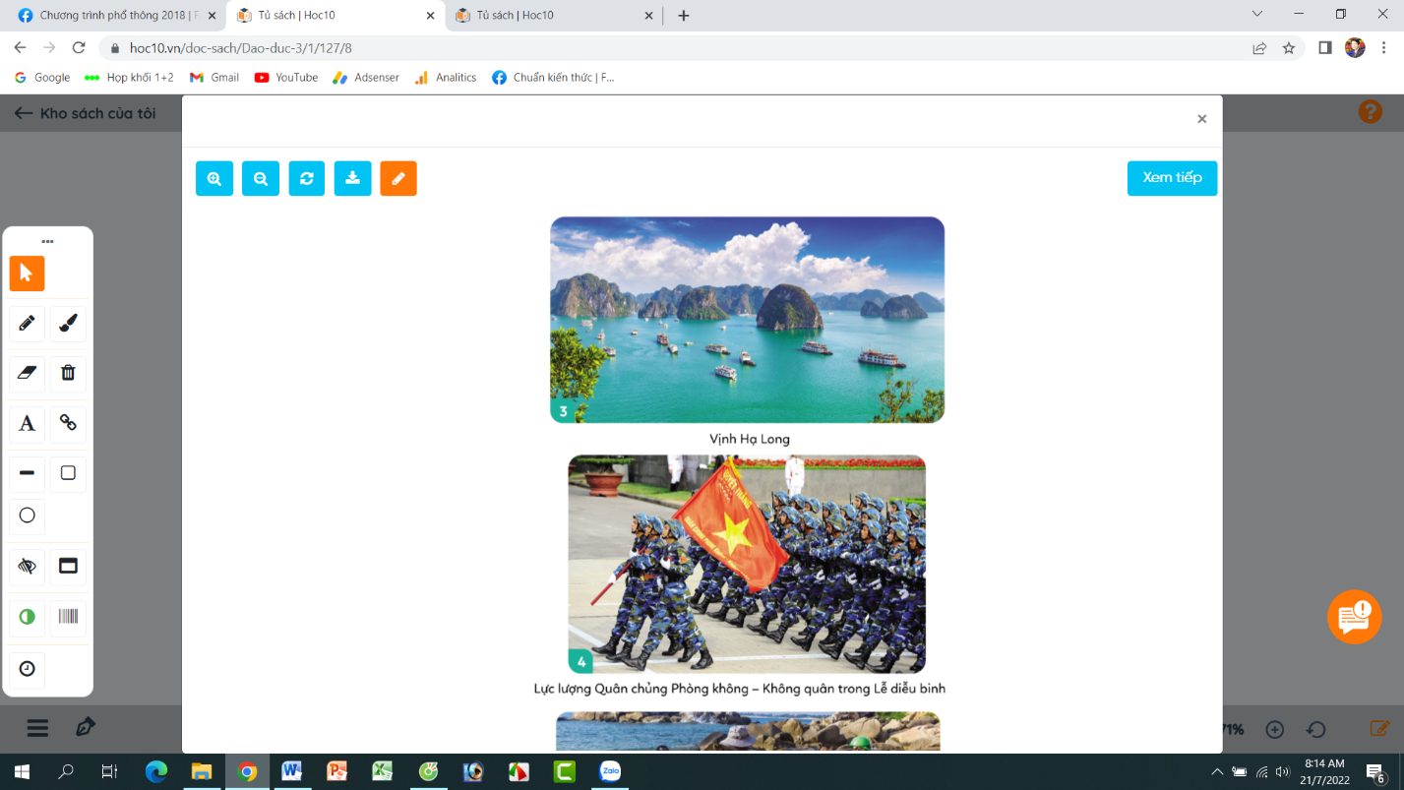  - GV mời các nhóm trình bày.  - GV mời nhóm khác nhận xét.  - GV nhận xét tuyên dương, sửa sai (nếu có)  + Con người Việt Nam yêu nước, anh dũng, cần cù, chịu khó, đoàn kết và thông minh: Tranh 1 ; tranh 4; tranh 5 và tranh 6.  + Đất nước Việt Nam có nhiều danh lam thắng cảnh, có nhiều di tích lịch sử hào hùng: Tranh 2 và tranh 3.  + Các nhóm giới tiệu thêm một số cảnh đẹp về đất nước mà em từng đến, từng thấy.  * Tích hợp Quốc phòng an ninh  - GV giới thiệu về quần đảo Hoàng Sa và Trường Sa. Khẳng định là của Việt Nam.  Hoạt động 2: Tìm hiểu sự đổi mới của đất nước.  - GV mời HS nêu yêu cầu.  - GV giới thiệu tranh yêu cầu HS thảo luận nhóm 2, quan sát và trả lời câu hỏi:  + Những biểu hiện nào cho thấy Việt Nam đang phát triển mạnh mẽ.  + Kể thêm một số biểu hiện sự phát triển, mạnh mẽ của Việt Nam.  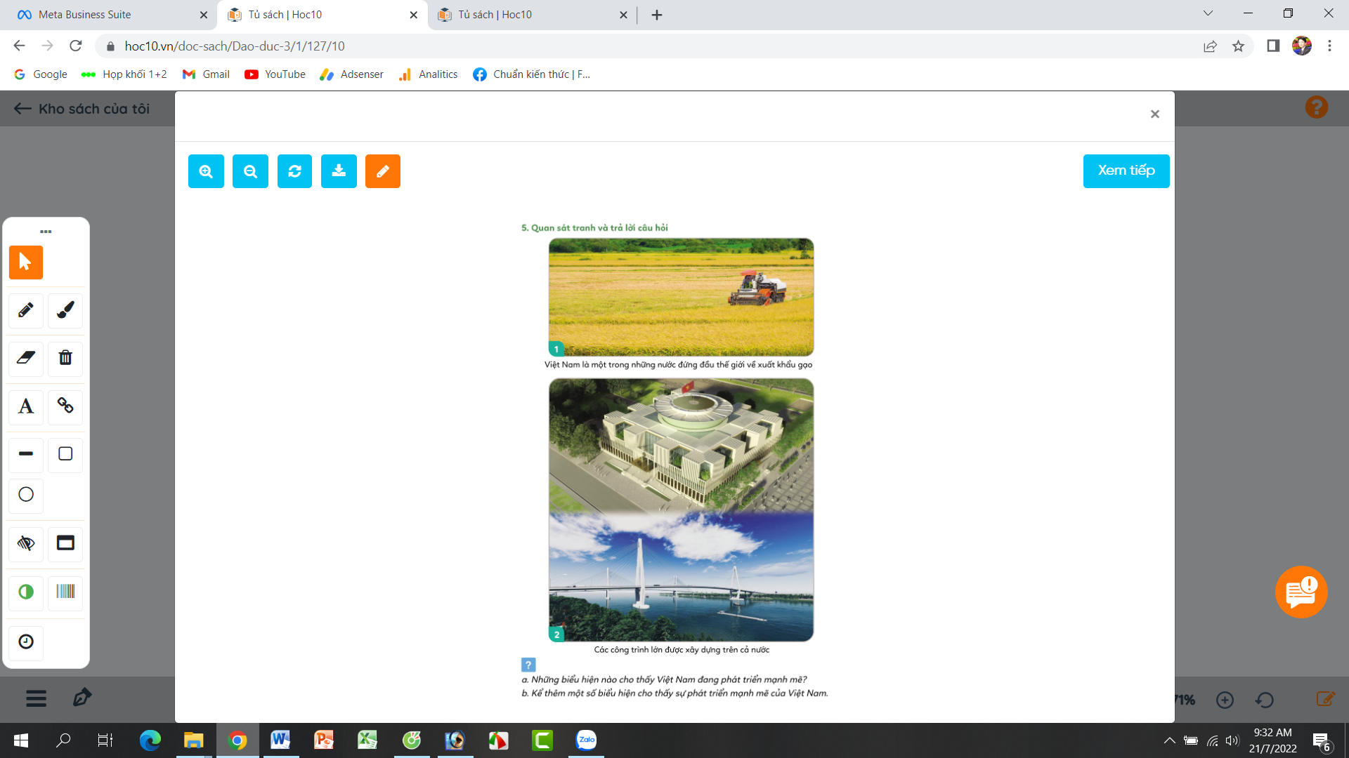  - GV mời các nhóm trình bày.  - GV mời các nhóm khác nhận xét.  - GV nhận xét :  + Những biểu hiện cho thấy Việt Nam đang phát triển mạnh mẽ: Việt Nam đang là nước đứng đầu thế giới về xuất khẩu gạo. Các mặt hàng nông nghiệp, công nghiệp phát triển mạnh và bán nhiều ra các nước.  + Các công trình xây dựng được làm theo cấu trúc hiện đại như toà nhà Quốc Hội, các cây cầu dài hàng ngàn mét, các nhà cao tầng,...  + Các nhóm nêu thêm một số phát triển của đất nước mà em đã biết.  - GV nhận xét, tuyên dương và kết luận: Đất nước chúng ta đang trong thời kì đổi mới, phát triển mạnh mẽ về nông nghiệp, công nghiệp, y tế, giáo dục và công nghệ thông tin,... | - 1 HS nêu yêu cầu.  - các nhóm tiến hành thảo luận quan sát tranh và trả lời câu hỏi.  - Đại diện các nhóm trình bày  - HS nhận xét, bổ sung.  + HS lắng nghe, rút kinh nghiêm.  - HS lắng nghe  - 1 HS nêu yêu cầu.  - Các nhóm thảo luận, trao đổi và trình bày:  - Các nhóm trình bày:  - HS nhận xét, bổ sung.  + HS lắng nghe
5P | 3. Hoạt động củng cố và nối tiếp
 | - GV sử dụng video “Việt nam - Đất nước - Con người” để HS quan sát và tìm hiểu thêm về đất nước, về sự phát triển trong giai đoạn hiện nay.  + GV và HS cùng trao đổi về sự phát triển của đất nước qua video.  * Tích hợp giáo dục địa phương: Chủ đề 2: Vịnh Xuân Đài:  - Em hãy giới thiệu vài cảnh đẹp nơi em ở.  - GV giới thiệu về Vịnh Xuân Đài  - Nhận xét, tuyên dương | - HS cùng quan sát Video.  - Cùng trao đổi, chia sẻ với GV những hiểu biết của mình về sự phát triển đất nước.  - HS lắng nghe và thực hiện  - HS lắng nghe,rút kinh nghiệm
IV. ĐIỀU CHỈNH SAU BÀI DẠY
.................................................................................................................................
.................................................................................................................................
.................................................................................................................................

